**Abraham Lincoln**

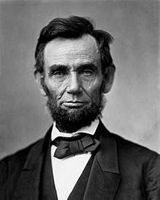

Door Evie Mewe,

Groep 8B

**Voorwoord**

Ik houd mijn werkstuk over Abraham Lincoln omdat het me een interessant onderwerp lijkt , waar ik veel over kan vertellen. Ik heb gehoord dat Abraham Lincoln de slavernij heeft afgeschaft, dat sprak me ook erg aan. Ik haal mijn informatie vooral van internet maar ik heb ook wel een paar boeken die ik ga gebruiken. In mijn werkstuk zult u veel dingen tegenkomen dat met de slavernij te maken heeft. Wat me lastig lijkt is om de goede informatie te vinden en dat tot een heel verhaal te maken. En in welke volgorde ik mijn werkstuk kan indelen. Ik zit er wel een beetje tegenop, want ik ben niet zo goed in een werkstuk maken, maar ik ga tenminste mijn best doen! Ik hoop dat u tevreden bent over dit werkstuk nadat u het gelezen heeft. Veel plezier met het lezen van mijn werkstuk.

Groetjes Evie

**Hoofdstukken**

* Over abraham Lincoln
* Levensloop
* Presidentschap
* Amerikaanse Burgeroorlog
* Slavernij

**Over Abraham Lincoln**

***[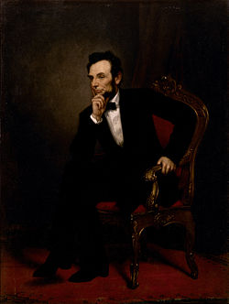](https://wikikids.nl/Bestand:Alincoln.jpeg)***

|  |  |
| --- | --- |
|  | |
|  | |
|  | |
|  |  |
|  |  |
|  |  |
|  |  |
|  |  |
|  |  |
|  |  |
|  |  |
|  |  |
|  |  |
|  |  |
|  | |
|  | |
|  | |

Abraham Lincoln is geboren in [Hodgenville](https://wikikids.nl/index.php?title=Hodgenville&action=edit&redlink=1) in de [Verenigde Staten](https://wikikids.nl/Verenigde_Staten), op 12 [februari](https://wikikids.nl/Februari) 1809 en overleed in [Washington in](https://wikikids.nl/Washington_D.C.) de [Verenigde Staten](https://wikikids.nl/Verenigde_Staten) op 15 [april](https://wikikids.nl/April) 1865. Abraham Lincoln was de [16de president](https://wikikids.nl/President_van_de_Verenigde_Staten_van_Amerika) van de [Verenigde Staten](https://wikikids.nl/Verenigde_Staten).Lincoln wordt geprezen als het eerste grote [staatshoofd](https://wikikids.nl/Staatshoofd). Als president gaf hij leiderschap tijdens de [Amerikaanse burgeroorlog](https://wikikids.nl/Amerikaanse_burgeroorlog) en liet de [slavernij](https://wikikids.nl/Slavernij) afschaffen. Een portret van Lincoln hangt in het [Oval Office](https://wikikids.nl/Oval_Office" \o "Oval Office), het officiële kantoor van de president van de Verenigde Staten. Lincoln was de eerste [Republikein](https://wikikids.nl/index.php?title=Republikeinse_partij_(Verenigde_Staten)&action=edit&redlink=1) die tijdens zijn ambt werd vermoord. Abraham Lincoln was de 16de president van de Verenigde Staten en was een van de grootste leiders die Amerika ooit heeft gehad. Hij is ook een van de bekendste presidenten van de VS.

**Levensloop**

"Abe" Lincoln was de zoon van Thomas en Nancy Hanks Lincoln. Hij werd vernoemd naar zijn grootvader aan vaders kant. Zijn vader was timmerman en boer. Zijn beide ouders waren [baptist](https://nl.wikipedia.org/wiki/Baptisme). Hij is geboren op [12 februari 1809](https://wikikids.nl/index.php?title=12_februari_1809&action=edit&redlink=1) in [Hodgenville](https://wikikids.nl/index.php?title=Hodgenville&action=edit&redlink=1" \o "Hodgenville (de pagina bestaat niet)), in een heel klein hutje. Hij werd heel erg arm geboren. Toen Lincoln zeven jaar was, verhuisden zijn ouders naar [Indiana](https://nl.wikipedia.org/wiki/Indiana" \o "Indiana). Hij ging naar school met zijn oudere zus Sarah, die in 1828 stierf tijdens de geboorte van haar kind. De jongere broer van Lincoln stierf kort na de geboorte. In 1818 overleed zijn moeder aan de gevolgen van het drinken van  besmette melk, Abraham was toen 9 jaar. Een jaar na haar dood hertrouwde zijn vader met Sarah Bush Johnston. Zij had al drie kinderen. [Sarah Johnston](https://wikikids.nl/index.php?title=Sarah_Johnston&action=edit&redlink=1) zag dat Abraham een heel slim kind was. Ze leerde hem lezen en later ook schrijven. Zijn vader zag dat hij groot en sterk was, dus kon hij een goede [boer](https://wikikids.nl/Boer) zijn. Sarah vond juist dat hij moest gaan studeren. In [1851](https://nl.wikipedia.org/wiki/1851) stierf zijn vader. In [1831](https://nl.wikipedia.org/wiki/1831) verhuisde Lincoln naar [Illinois](https://nl.wikipedia.org/wiki/Illinois_(staat)" \o "Illinois (staat)) alwaar hij vanaf [1837](https://nl.wikipedia.org/wiki/1837) in [New Salem](https://nl.wikipedia.org/wiki/New_Salem_(Illinois)) woonde. Hij had er verschillende banen, van postbode tot winkeleigenaar en kreeg hier de bijnaam Honest Abe. Lincoln deed ook mee aan de verkiezingen voor het Huis van Afgevaardigden van de staat Illinois. Hij won 4 keer, in [1834](https://nl.wikipedia.org/wiki/1834), [1836](https://nl.wikipedia.org/wiki/1836), [1838](https://nl.wikipedia.org/wiki/1838) en [1840](https://nl.wikipedia.org/wiki/1840), als lid van de [United States Whig Party](https://nl.wikipedia.org/wiki/Whig_Party_(Verenigde_Staten)) terwijl hij zich later bij de [Republikeinen](https://nl.wikipedia.org/wiki/Republikeinse_Partij_(Verenigde_Staten)) aansloot. Gedurende deze periode studeerde hij in zijn vrije tijd ook nog [rechten](https://nl.wikipedia.org/wiki/Rechten), en in 1836 werd hij [advocaat](https://nl.wikipedia.org/wiki/Advocaat_(beroep)).

In [1839](https://nl.wikipedia.org/wiki/1839) ontmoette Lincoln [Mary Todd](https://nl.wikipedia.org/wiki/Mary_Todd_Lincoln), in [Springfield](https://nl.wikipedia.org/wiki/Springfield_(Illinois)). Na drie jaar trouwden ze en in de volgende elf jaar kregen ze vier kinderen: Robert, Edward, William en Thomas. In die periode was Lincoln een succesvol advocaat.

In [1846](https://nl.wikipedia.org/wiki/1846) werd Lincoln gekozen in het [Huis van Afgevaardigden](https://nl.wikipedia.org/wiki/Huis_van_Afgevaardigden_(Verenigde_Staten)) waarna hij bekendheid verwierf om zijn visie op de [Mexicaans-Amerikaanse Oorlog](https://nl.wikipedia.org/wiki/Mexicaans-Amerikaanse_Oorlog" \o "Mexicaans-Amerikaanse Oorlog) en de [slavernij](https://nl.wikipedia.org/wiki/Slavernij). Na zijn ambtstermijn keerde hij terug naar huis en nam zijn advocatenpraktijk weer op. In 1860 werd hij [president](https://wikikids.nl/President), maar veel mensen waren niet blij met zijn komst in het Witte Huis. Hij wilde namelijk de [slavernij](https://wikikids.nl/Slavernij) afschaffen, en dat wilden veel mensen niet. In het zuiden waren ze hartstikke blij met hun slaven, en niemand mocht dat van hen afpakken, vonden ze. In 1862 maakte Lincoln een nieuwe wet, die de slavernij voorgoed zou afschaffen. Lincoln werd herkozen, en het ging steeds slechter met het zuiden. De boeren mochten geen slaven meer inzetten, dus ze werden steeds armer doordat ze nu [salaris](https://wikikids.nl/Salaris) moesten betalen. Hun leger had een tekort aan voedsel en wapens, omdat alle wapenfabrieken in het Noorden waren. Maar in het noorden ging het juist steeds beter met de boeren, en er was veel werk. Over het presidentschap van Lincoln zal ik in het volgende hoofdstuk meer vertellen.

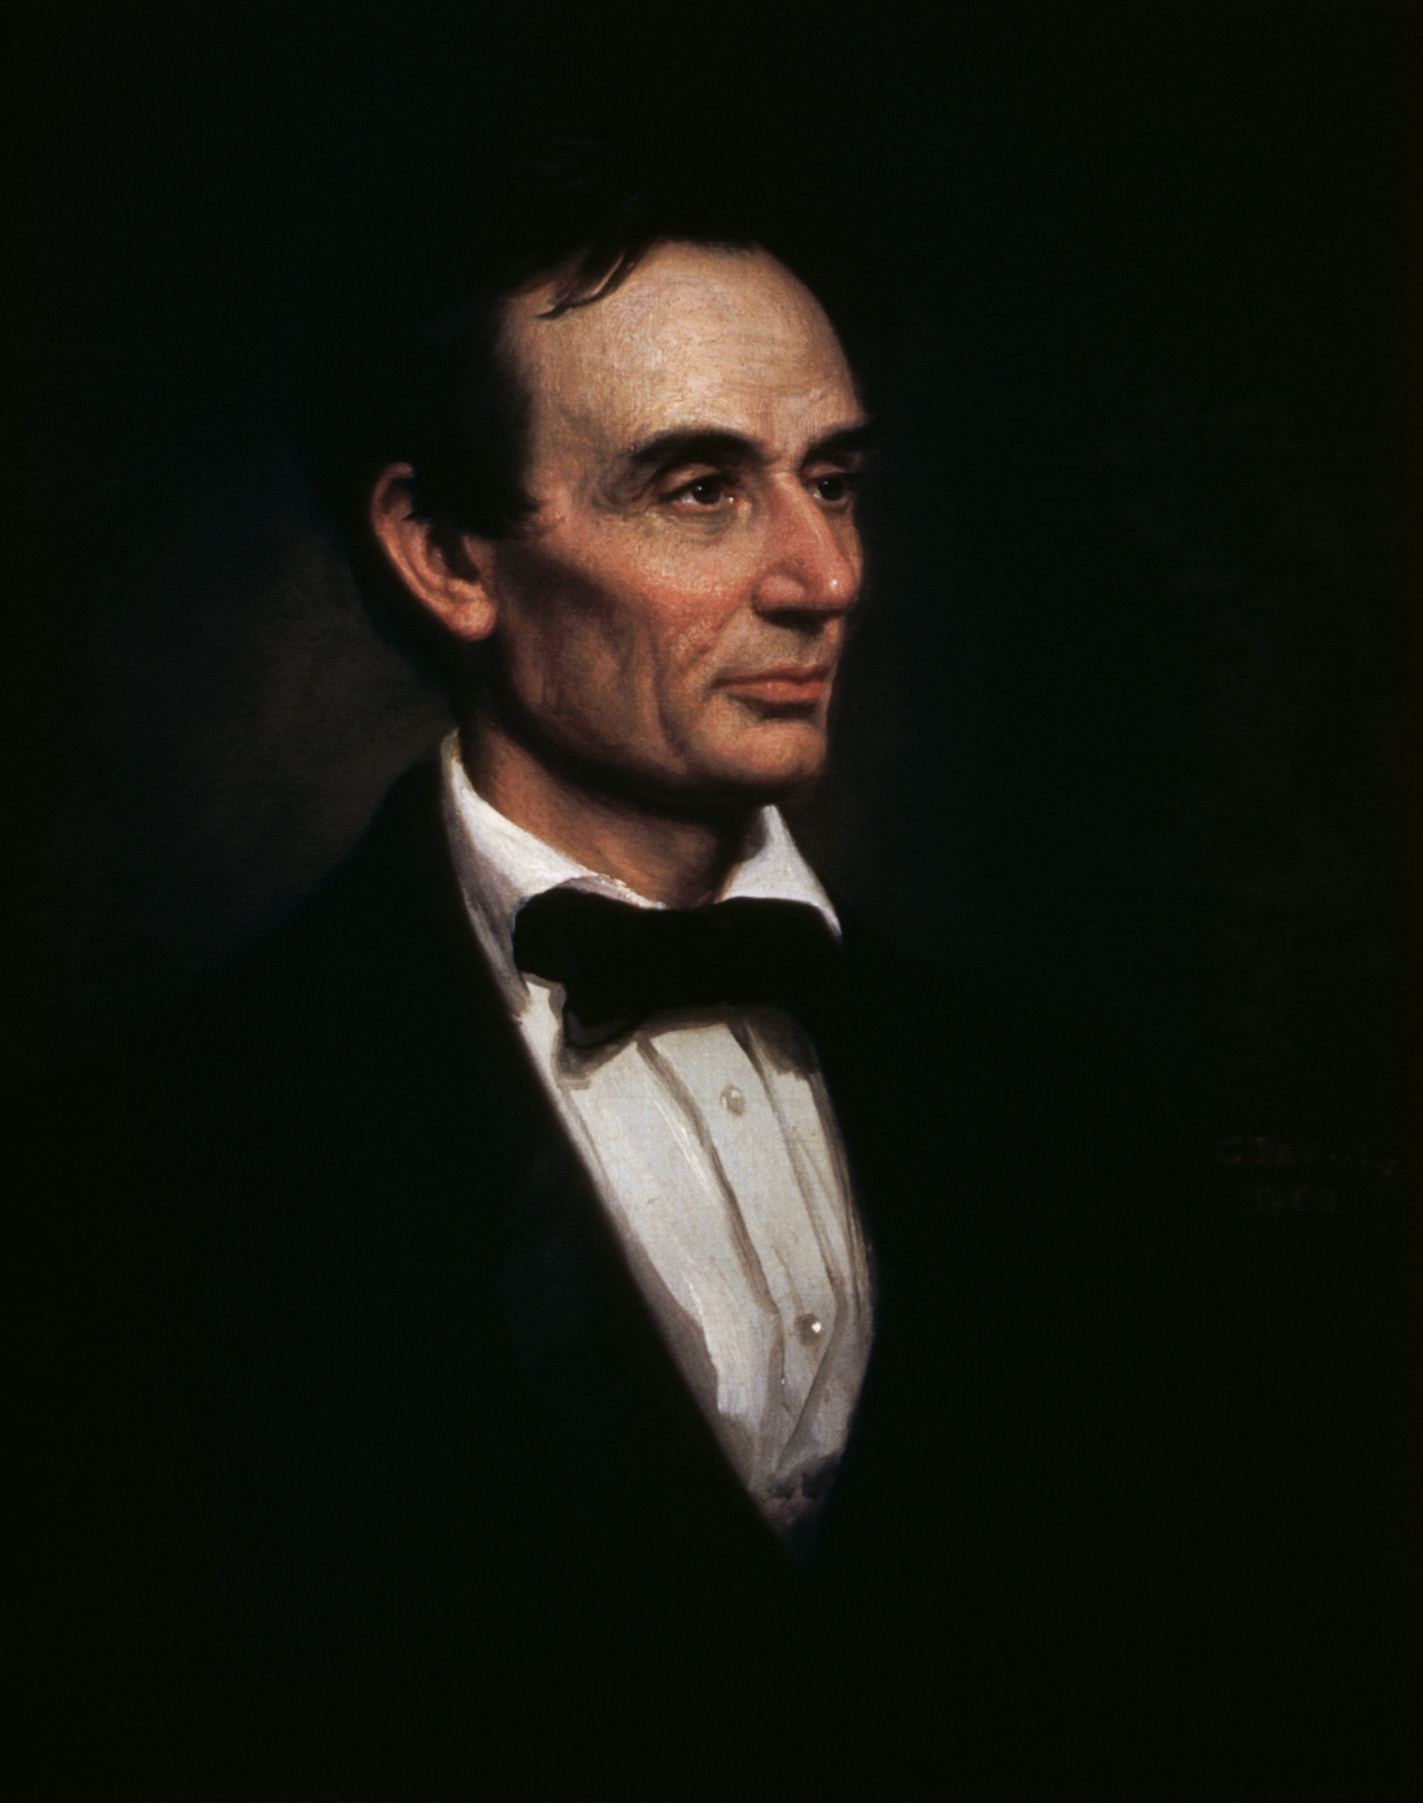

Op Goede Vrijdag 1865, vlak na zijn herverkiezing, was Lincoln naar het theater gegaan. In het theater werd Lincoln doodgeschoten terwijl hij in zijn theaterstoel zat. De dader was [John Wilkes Booth](https://wikikids.nl/index.php?title=John_Wilkes_Booth&action=edit&redlink=1), een radicale extremist. Nog geen drie uur na de moord werd vicepresident Andrew Johnson ingezworen als nieuwe president. Gedurende drie weken werd het lichaam van Lincoln per trein vervoerd naar verschillende steden in het Noorden, waar honderdduizenden hem de laatste eer kwamen bewijzen. De moord schokte Amerika hevig, ook de zuidelijke staten. In Washington namen zeker 100.000 mensen en in New York 600.000 mensen afscheid van de vermoorde president. Een speciale rouwtrein bracht Lincoln in verschillende dagen van [Washington](https://wikikids.nl/Washington) via [New York](https://wikikids.nl/New_York), [Detroit](https://wikikids.nl/Detroit), [Buffalo](https://wikikids.nl/index.php?title=Buffalo&action=edit&redlink=1) en Chicago naar [Springfield](https://wikikids.nl/Springfield" \o "Springfield). Rouwende mensen stonden overal langs de route. Naar schatting zo'n 7 miljoen mensen hebben de diverse rouwplechtigheden bijgewoond.

Op [4 mei](https://wikikids.nl/4_mei) werd Lincoln begraven, nadat hij in het Witte Huis opgebaard had gelegen. Hij werd begraven in een [grafkelder](https://wikikids.nl/index.php?title=Grafkelder&action=edit&redlink=1).

**Presidentschap**

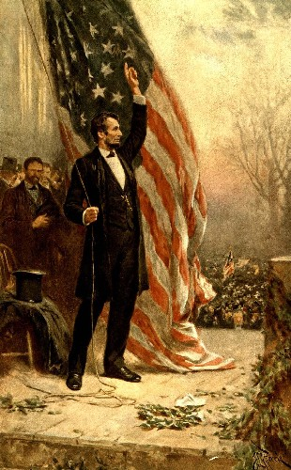

Voorafgegaan door zwakkere presidenten en ook opgevolgd door minder sterkte presidenten, is Abraham Lincoln echt een opvallend goede president uit deze, voor Amerika zware tijd.

Maar Lincoln was niet alleen een uitblinker in zijn tijd, hij wordt alom beschouwd als een van de beste presidenten ooit! In de historische ranglijsten eindigd hij op plaatst 1 van beste presidenten!

Hij wordt zelfs gezien als een van Amerika’s grootste helden door de indruk die hij heeft achtergelaten en ook door zijn grote aantrekkingskracht.

Zijn levensverhaal zoals jullie in het vorige hoofdstuk hebben kunnen lezen is ook heel opmerkelijk. Begonnen vanuit een arme en nederige situatie naar het hoogste ambt van het land. Het hoogste ambt van het land, dat plotseling werd afgebroken door de moord op hem.

Lincolns presidentschap wordt vooral geprezen om deze twee zaken: Het bij elkaar houden van noord en zuid Amerika en het afschaffen van de slavernij!

De manier waarop hij de de democratie verdedigde en zijn wens en werk om Amerika bij elkaar te houden is een goed voorbeeld voor alle andere democratische regeringsleiders.

**De race om het presidentschap**

De invoering van de Kansas-Nebraskawet in 1854 zorgde ervoor dat Lincoln terugkeerde in de politiek nadat hij een mooie carriere maakte als advocaat. Door deze wet werden afspraken die tot [afschaffing van slavernij](https://tiogatours.nl/voorpret/infotheek/geschiedenis/amerika/1865--thirteenth-amendment/) zouden leiden, teruggedraaid. Dit kon Lincoln niet begrijpen en wou daarom terug in de politiek om meer invloed uit te kunnen oefenen. Hij stelde zich verkiesbaar voor de Senaat, een plaats die hij uiteindelijk niet kreeg. Toch werd hij in 1856 namens de Republikeinse Partij kandidaat gesteld om vicepresident te worden. Twee jaar later werd Lincoln kandidaat gesteld voor een Senaatszetel. De discussies die Lincoln had met zijn tegenstander Douglas, stonden in alle kranten , ze wisten duizenden mensen te betoveren met hun discussies en dat zonder microfoon! In 1860 werd hij gekozen als presidentskandidaat voor zijn partij. In het land kwamen steeds meer tegenstanders van de slavernij en dat zorgde voor veel onrust in het land en dat zorgde er uiteindelijk voor dat Abraham Lincoln op 4 maart 1861 verkozen werd tot zestiende president van de VS. Zijn aanhang woonde vooral in het noorden en westen; in het zuiden (waar veel slavernij was) had hij vrijwel geen aanhang. Tijdens de campagne werd hij benoemd tot 'The Rail Candidate'. Dit verwees naar zijn verleden, toen hij met zijn vader land vrijmaakte en hekken ('fence rails') spleet met een bijl.

**De Amerikaanse burgeroorlog**

**Noord en zuid**

In Noorden en het Zuiden werd de ruzie steeds heftiger. In het Zuiden waren de mensen elegant,verfijnd, open en hadden veel tijd voor lezen, muziek en paardrijden. Het leven in het zuiden was niet zo best voor de zwarten. het klimaat was daar erg warm, vochtig en de grond was rijk waardoor er veel slaven moesten werken. Het Noorden had een heel andere levenssfeer. ze geloofden in hard werken, opleiding, democratie en gelijkheid. De slavernij was er verboden,ze vonden het dan ook vreselijk dat er in de andere delen van de landen slavernij werd toegelaten. Maar de meningen verschilden. Velen vonden dat de zuidelijken het recht hadden hun staten te besturen zoals zij dat wilden. Een grote groep voelde zich ook slechter op zijn gemak met zwarten dan de zuidelijken. Ze vonden het goed om zwarte slaven vrij te laten, maar wilden liever niet dat ze in de zelfde gemeenschappen zouden leven, naast de blanken. De groep die volledig tegen de slavernij was werd steeds groter. De mensen ontdekten hoe het leven was voor een de niet-rijken en ze eisten een nieuwe kans. In het Noorden waren er veel mensen die afschaffing van de slavernij eisten in het hele land.

Door de slavernij scheidde het zuiden en het noorden steeds meer van elkaar. Het Noorden probeerde veel dingen om de slavernij te stoppen. Het zuiden liet de aanvallen niet zomaar voorbijgaan. Dat kon ook niet,hun helen leven was van slaven afhankelijk. De rijkdom zou zonder de slaven verdwijnen. Alle staten hadden het recht om hun eigen vorm van besturing te handhaven, dus ook over slavernij, maar op deze grondregel bestond een uitzondering. Als bijvoorbeeld driekwart van de staten besloot slavernij te verbieden, dan zou het overige kwart dat ook moeten doen. Toen er meer mensen voor de slavernij waren liep het luxe leventje van de zuidelijke geen gevaar. Maar toen de aantallen begonnen te veranderen, was het zuiden niet meer veilig. Vanaf het tweede kwart van de negentiende eeuw verandereden de cijfers voortdurend. En elke keer raakte de unie verstrick in een ruzie waar alleen oorlog een eind aan kon maken. In 1820 kwam er een wet die heette : de  Missouri-compromis en die zorgde voor alleen maar meer conflicten.  Het noorden en het zuiden kregen elk 12 staten toegewezen, zodat de slavernij zich niet meer kon uitbreiden, maar het luxe leventje in het zuiden was ook gered. Beide partijen waren tevreden, maar de wetgevers hadden met verrassingen geen rekening gehouden. De Texanen kwamen opeens in opstand tegen de Mexicaanse overheersing. Texas werd een onafhankelijke republiek, een slavenstaat, dat erom vroeg tot de VS toegelaten te worden. De opstandelingen werden uiteindelijk tot de Unie toegelaten. Gevolgd door Florida, ook een slavenstaat, en verscheidene noordelijke staten. Het getallenspel liep helemaal uit de hand.

**Burgeroorlog**

De Amerikaanse Burgeroorlog was een [burgeroorlog](https://wikikids.nl/Burgeroorlog) tussen de noordelijke staten van Amerika (de Unie) en de zuidelijke staten van Amerika (de Confederatie). De zuidelijke staten hadden zich onafhankelijk verklaard omdat zij de [slavernij](https://wikikids.nl/Slavernij) wilden behouden, terwijl president [Lincoln](https://wikikids.nl/Abraham_Lincoln) die juist wilde afschaffen. De oorlog begon na de [Aanval op Fort Sumter](https://wikikids.nl/Aanval_op_Fort_Sumter), bij de overgave van de noordelijke generaal [Robert Anderson](https://wikikids.nl/index.php?title=Robert_Anderson_(militair)&action=edit&redlink=1). De oorlog werd echter door de unie gewonnen bij appomattox courthouse. De Amerikaanse Burgeroorlog maakte enorm veel slachtoffers in de Verenigde Staten en verschillende steden werden verwoest. Uiteindelijk wist het noordelijke leger de Geconfedereerden te verslaan, die op 9 april 1865 de overgave tekenden. Na deze overwinning werden de Verenigde Staten weer samengevoegd en werd slavernij voorgoed afgeschaft.

**Later**

het Missouri-compromis voorgoed werd begraven. Het licht was groen voor verspreiding van de slavernij waar de blanke boeren maar wilden. Als wetgever uit het noorden voelde Lincoln zich net als iedereen bij het conflict betrokken. Hij had een hekel aan slavernij en alles wat ermee te maken had. Het zat hem dwars dat zijn land daarover in twee kampen was verdeeld. Hij wou gelijkheid en democratie, de slavernij mocht wat er ook gebeurde zich niet verder uitbreiden. ‘Ooit zal de slavernij vanzelf verdwijnen,’ dacht Abraham, ‘want de intensieve katoenteelt put de bodem uit’. Maar als de slavernij mocht uitbreiden zou het nooit ophouden.Hij was mild en vriendelijk, maar dan overdacht. Hij respecteerde vanzelfsprekend de wet, meer dan dat zelfs. Lincoln had respect voor mensen, voor hun verschillende opvattingen, hun dromen en verwachtingen. Iedereen had het recht zichzelf te zijn, vond hij. Zo hadden ook de oude slavenstaten het recht hun eigen gedoe te doen, zo stond het in de wet. In een vrij land moest je zelfs vrij slaven kunnen houden. Lincolns ingewikkelde standpunt had meer met verstand dan met gevoel te maken. Hij wist zelf dat het tegenstrijdig klonk. Abraham had eind 1845 zijn ideeën in een brief aan een vriend samengevat:‘Ik beschouw het als de hoogste plicht van de vrije staten, omwille van de Unie en misschien omwille van de vrijheid (hoe tegenstrijdig dat ook mag lijken), de slavernij in de andere staten ongemoeid te laten; anderzijds lijkt het me even duidelijk dat we nooit doelbewust mogen helpen voorkomen, rechtstreeks of onrechtstreeks, dat slavernij vanzelf uitsterft.

We mogen er nooit toe bijdragen dat er nieuwe plaatsen voor gevonden worden, als ze op de oude niet langer kan bestaan.’Lincolns doel was de VS te redden. ‘Mijn belangrijkste doel in deze strijd is de Unie redden, en niet de slavernij bestendigen of opheffen. Als ik de Unie kon redden zonder één enkele slaaf te bevrijden, dan zou ik het doen; als ik ze kon redden door alle slaven te bevrijden, dan deed ik het; en als ik ze kon redden door sommigen te bevrijden en anderen aan hun lot over te laten, dan deed ik het ook.’

**Lincoln president**

Een Republikein als president! Dat deed de zuidelijke deur dicht. Er was nog maar een uitweg: uit de Unie stappen, de onafhankelijkheid uitroepen, en wel meteen. Lincoln wou namelijk de slavernij afschaffen. Daar gaat het luxe leven tje van e zuidelijke. In 1861 op 4 Maart werd Lincoln president. Aanvankelijk was president Abraham Lincoln geen felle tegenstander van de slavernij. Hij kwam pas in de loop van de Burgeroorlog tot het inzicht dat afschaffing onvermijdelijk was. Maar toen zette hij zich er ook vol voor in. Op 31 jan. 1865 schafte Abraham Lincoln de slavernij af. De ongeveer 4 miljoen slaven in de VS waren bevrijd.

**Slavernij**

**Burgeroorlog en de slavernij**  
De Amerikaanse burgeroorlog heeft er vooral voor gezorgd dat de slavernij in de Verenigde Staten is afgeschaft, Abraham Lincoln heeft er ook een groot aandeel in gehad, omdat hij de toen president was die tegen slavernij was en voor het volk van het Noorden en eigenlijk ook voor Europa (waar de slavernij al lang was afgeschaft) sprak. De belangrijkste veldslag die de doorslag gaf was die bij Antitam, Maryland. Tijdens de slag van Antitam, kon ook al een einde aan de burgeroorlog en aan de slavernij worden gemaakt. McClellan, een generaal van de Unie kreeg per ongelijk een kopie van Lee’s (een generaal van de Confederatie) in handen. McClellan wist dat Lee zijn leger weer had gesplitst. Als hij meteen had gereageerd was de burgeroorlog waarschijnlijk afgelopen, maar hij besloot om 16 uur te wachten om zijn plannen nog eens bij te schaven, en hij gaf daarbij de troepen van de Confederatie de kans om zich weer bij elkaar te voegen. Wat volgde was een bloedige veldslag. Uiteindelijk won de Unie ten koste van grote verliezen, nu kon de unie door stomen naar het Zuiden, waar ze veel minder tegenstand kregen. In het Noorden hadden ze nog genoeg mankrachten en materieel om de oorlog voort te zetten, maar in het Zuiden hadden ze geen mankrachten en materieel meer. Van de 1.2 miljoen blanke mensen tussen de 16 en 50 had ruim 90% in het leger gediend. In het Noorden was dat maar 40%. In 1863 werd er een grote stap genomen naar de vrijheid van de slaven, Lincoln tekende zijn bevrijdingsproclamatie, waarmee hij alle slaven in de Confederatie de vrijheid geeft. Maar de burgeroorlog duurde nog 2 lange jaren, tot 1865. Direct daarna werd in de senaat van de VS met een krappe meerderheid gewonnen in het voordeel van het Noorden en de slavernij werd afgeschaft.  
  
  
**Afschaffing slavernij Amerika**  
In 1800 kwamen niet alleen de slaven in opstand maar ook de gewone mensen zagen in dat de slavernij niet goed was. Dit kwam ook door de Amerikaanse revolutie, die de idealen vrijheid en gelijkheid met zich mee brachten in de VS.  
Veel mensen kwamen in opstand voor de afschaffing van de slavernij. De blanke politici richten organisaties op tegen de slavernij. De christelijke groeperingen verzetten zich tegen de slavernij om godsdienstige redenen. Dit allemaal hielp wel want in 1827 had de noordelijke staat van de VS de slavernij al afgeschaft. De argumenten voor abolitie in het noorden was dat slavernij verkeerd is. Abolitie is het beëindigen of afschaffen van iets. Mensen die campagne voerden voor de afschaffing van de slavernij stonden bekend als abolitionisten. Bovendien was er in het noorden veel minder slavernij dan in het zuiden. In het noorden werkten de mensen in fabrieken en er was veel meer industrie. Ze hadden de slaven veel minder nodig. En in het noorden van de VS waren veel blanke immigranten die het vroegere slavenwerk graag wilde doen  
  
In het zuiden was het wat anders. Het aantal slaven nam zelfs toe. Dit kwam omdat ze slaven nodig hadden voor op de katoen plantages te werken. Hoewel het er naar uitzag dat in 1808 de slavernij zou worden afgeschaft werden er nog duizenden nieuwe slaven naar Amerika vervoerd. Ook nog na de afschaffing van de slavernij bleef er illegale handel bestaan.

Aan het einde van de 18e eeuw kreeg de campagne in Groot-Brittannië voor de afschaffing van de slavernij veel meer steun. Veel mensen waren tegen de handel in Afrikaanse slaven. Zij voerden in 1787 de Vereniging ter verwezenlijking van de afschaffing van de slavenhandel (Abolitie-vereniging) op. De Abolisten waren op dat moment voornamelijk bezig met het beëindigen van de slaven uit Afrika en hun verkoop in Amerika. Door een einde te maken aan de slavenhandel, hoopten abolitionisten slaveneigenaren te dwingen hun arbeiders beter te behandelen. Ze dachten als de plantagehouders in Amerika geen nieuwe slaven kregen aangevoerd moesten ze wel zuinig zijn op die ze hebben. Ze moeten ze goed eten geven, onderdak, en medische zorg om ze gezond te houden. En ze kinderen te laten krijgen.  
  
Groot-Brittannië was zo het eerste land wat de slavenhandel had afgeschaft. Ook in andere landen begonnen er echter groepen mensen te komen die zich tegen de slavenhandel verzetten. Na Groot-Brittannië volgden nog meer landen die de slavenhandel zelf afschaften. Dit gebeurde niet overal, want er waren ook landen waar slaven echt hebben moeten vechten om hun vrijheid, zoals in Amerika. D.m.v. de Amerikaanse burgeroorlog. In 1861 begon de Amerikaanse burgeroorlog. De burgeroorlog ontstond onder andere door het grote verschil tussen de industriestaten die zich in het Noorden bevonden, en de plantagestaten van het Zuiden. In het Noorden was slavernij in verschillende staten al afgeschaft, maar in het Zuiden was de slavernij nog in gebruik. In januari 1863 tekent de Amerikaanse president Lincoln zijn bevrijdingsproclamatie, waarmee hij alle slaven in de Confederatie de vrijheid geeft. Op 31 januari 1865 nam de Senaat van de Verenigde Staten het dertiende Amendement op de Constitutie aan, waarin de slavernij in de gehele VS officieel werd afgeschaft. Daarna is niet veel toezicht gehouden op de afschaffing mensen werden nog illegaal als slaven gebruikt.

**Nawoord**

Dit was mijn werkstuk over Abraham Lincoln, ik hoop dat u er van genoten heeft en nu een stuk meer weet over hem. Ik vond het best moeilijk om aan mijn werkstuk te werken,want er was niet heel veel te vertellen over hem. maar ik heb er wel veel van geleerd. Ik heb soms ook wel plezier gehad met het werken, maar soms zat ik een beetje vast, dan wist ik niet waar ik het over moest hebben. Ik heb mijn best gedaan, hopelijk goed genoeg. Bedankt voor het lezen.

Groetjes Evie

**Bronvermelding**

Sites:

* <https://www.historischnieuwsblad.nl/nl/artikel/42838/de-afschaffing-van-slavernij-in-amerika.html>
* <https://www.scholieren.com/werkstuk/1269>
* <https://nl.wikipedia.org/wiki/Abraham_Lincoln>
* <https://wikikids.nl/Amerikaanse_Burgeroorlog>

boek 1 :

* **Titel:** *Afschaffing van de slavernij*
* **auteur:** *Mart- Jan de jong & Yael Wodnitzky*
* **Uigever***: Garant uit Antwerpen*

Boek 2

Nawoord

brondvermeldinhg